Синтез новых флуоресцентных бисфосфонатов для создания остеотропных систем адресной доставки
Барабанщиков И. В., Струкова В.А., Юрьев Д.Ю., Ткаченко С.В., Ощепков М.С.
Студент, 4 курс специалитета
Российский химико-технологический университет им. Д. И. Менделеева,
факультет химико-фармацевтических технологий и биомедицинских препаратов, Москва, Россия
E-mail: v.temulechek@gmail.com
Разработка новых флуоресцентных производных бисфосфонатов — перспективное направление в органической химии. Бисфосфонаты широко применяются для лечения остеопороза, предотвращая потерю костной массы, снижая риск переломов и минимизируя костные осложнения при онкологических заболеваниях. Разработка флуорофоров с первичной амино- или гидроксигруппой открывает возможность их конъюгации с различными молекулами, например, сополимером гликолевой и молочной кислот, для создания остеотропных систем адресной доставки с возможностью флуоресцентной визуализации для исследования костной ткани in vivo и in vitro.
В данной работе описано получение двух α-гидроксибисфосфонатов на основе 1,8-нафталимида 5 и 7, содержащих первичную амино- и гидроксигруппу. Первым этапом работы являлось проведение реакции ацилирования (11-амино-1-гидрокси-1-фосфоноундекан) фосфоновая кислоты 2 4-хлор-1,8-нафталевым ангидридом 1 при добавлении триэтиламина в качестве основания и каталитического количества диметиламинопиридина (ДМАП). Замещение хлора осуществляли по реакции нуклеофильного ароматического замещения на этилендиамин в среде диметилформамида при 150 ºС. Выход продукта 5 реакции составил 51%. Замещение хлора в среде этиленгликоля 6 при 135 ºС позволило получить продукт 7 с выходом 40%.
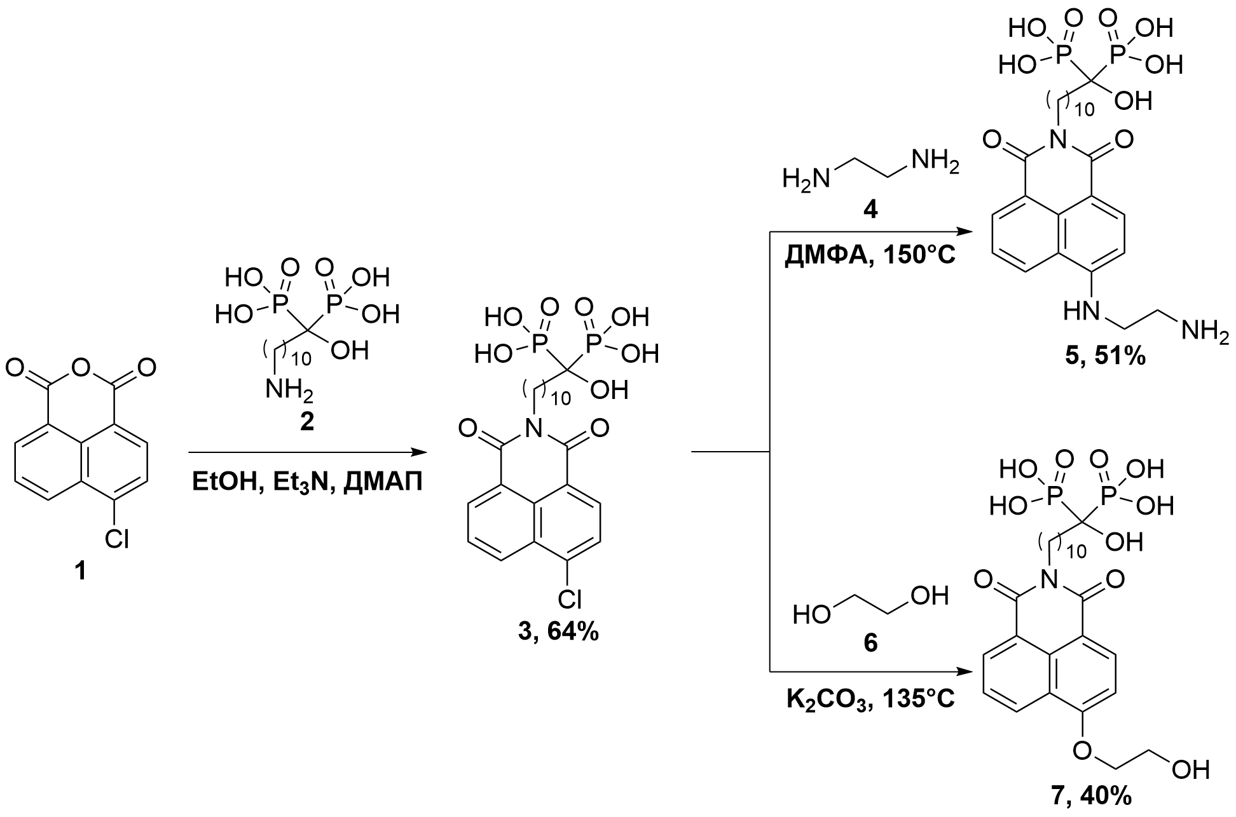
Схема 1. Синтез α-гидроксибисфосфонатов 5 и 7
Для флуорофора 5 изучены спектрально-люминесцентные свойства в дихлорметане, ДМСО и воде. Соединение имеет максимум поглощения при 447 нм и флуоресценции при 524 нм (зеленая область спектра).
Для бисфосфоната 5 исследовано распределение в клеточной линии остеосаркомы Saos-2. Установлено, что соединение эффективно интернализуется в клетки, частично связываясь с внеклеточным матриксом.
Таким образом, с высоким выходом синтезированы новые флуоресцентные α-гидроксибисфосфонаты на основе 1,8-нафталимида, перспективные для изучения процессов в костной ткани.

